Математическое моделирование
  - Лабораторная работа № 2
Абрикосов Артем
Содержание

1. Цель работы
Рассматривается пример построения математической модели для выбора оптимальной стратегии в задаче поиска и преследования.
В условиях ограниченной видимости катер береговой охраны преследует лодку браконьеров. После рассеивания тумана лодка фиксируется на расстоянии $k$ км от катера. Затем цель вновь скрывается и продолжает движение по прямой в неизвестном направлении. Известно, что скорость катера в $n$ раз превышает скорость лодки.
Требуется определить закон движения катера, обеспечивающий перехват цели.

2. Задание
- Обосновать модель и вывести систему дифференциальных уравнений при условии, что скорость катера превышает скорость лодки в $n$ раз.
- Построить траектории движения катера и лодки для двух вариантов начальных условий.
- По графическим данным определить точку их встречи.

3. Выполнение лабораторной работы
Положим $t_{0}=0$. Точку обнаружения лодки примем за начало координат: $x_{0}=0$.
В момент фиксации расстояние между объектами равно $k$, следовательно, положение катера относительно лодки равно $x_{0}=k$.
Переходим к полярной системе координат. Полюс совмещаем с точкой обнаружения лодки, а полярную ось направляем в сторону катера.
Определим расстояние $x$, при котором катер окажется на одинаковом удалении от полюса с лодкой. За время $t$ лодка проходит путь $x$, а катер — $x−k$ либо $x+k$ (в зависимости от начального расположения).
Времена движения совпадают, поэтому:
- в первом случае:
$$\frac{x}{v}=\frac{x+k}{nv},$$
- во втором случае:
$$\frac{x}{v}=\frac{x−k}{nv}.$$
Отсюда получаем два значения начального радиуса:
$$x_{1}=\frac{k}{n+1}, θ_{0}=0,$$
$$x_{2}=\frac{k}{n−1}, θ_{0}=−π.$$
После выравнивания радиусов катер изменяет стратегию: он начинает движение вокруг полюса, сохраняя радиальную скорость, равную скорости лодки.
Разложим скорость катера на компоненты:
- радиальная скорость:
$$v_{r}=\frac{dr}{dt},$$
- тангенциальная скорость:
$$v_{τ}=r\frac{dθ}{dt}.$$
Полная скорость катера равна $nv$. По теореме Пифагора:
$${\left(nv\right)}^{2}=v_{r}^{2}+v_{τ}^{2}.$$
Так как $v_{r}=v$, получаем:
$$v_{τ}=v\sqrt{n^{2}−1}.$$
Следовательно,
$$r\frac{dθ}{dt}=v\sqrt{n^{2}−1}.$$
Таким образом, система дифференциальных уравнений имеет вид:
$$\left\{\begin{matrix}\frac{dr}{dt}=v, \\ r\frac{dθ}{dt}=v\sqrt{n^{2}−1}.\end{matrix}\right.$$
Начальные условия:
$$\left\{\begin{matrix}θ_{0}=0, \\ r_{0}=\frac{k}{n+1},\end{matrix}\right. \left\{\begin{matrix}θ_{0}=−π, \\ r_{0}=\frac{k}{n−1}.\end{matrix}\right.$$
Исключая параметр $t$, получаем уравнение:
$$\frac{dr}{dθ}=\frac{r}{\sqrt{n^{2}−1}}.$$
Его решение определяет траекторию катера в полярных координатах.

3.1 Условие задачи
Лодка обнаружена на расстоянии 20 км от катера.
Скорость катера превышает скорость лодки в 5 раз, то есть $n=5$.
Для построения траекторий использованы внешние программные модули:

4. Полярные траектории: катер (ODE) и лодка (аналитически)
Цель: построить траектории в полярных координатах для “катера” (решение ОДУ) и “лодки” (заданная прямая в декартовых координатах, переведённая в полярные).

4.1 Инициализация проекта и загрузка пакетов
using DrWatson
@quickactivate "project"
using DifferentialEquations
using Plots
using DataFrames
using JLD2
script_name = isempty(PROGRAM_FILE) ? "interactive" : splitext(basename(PROGRAM_FILE))[1]
mkpath(plotsdir(script_name))
mkpath(datadir(script_name))

4.2 Параметры задачи
n = 5
s = 20
fi = 3/4 * pi
p = (n = n, s = s, fi = fi)

4.3 Определение модели
Катер: dr/dθ = r / sqrt(n^2 - 1) Здесь независимая переменная — θ (мы используем t как θ, как принято в ODEProblem).
function cutter_ode!(dr, r, p, θ)
dr[1] = r[1] / sqrt(p.n^2 - 1)
end
Лодка: линия x(t)=t, y(t)=tan(fi+pi)*t, затем перевод в (r, θ) В Julia правильнее использовать atan(y, x), чтобы угол был в верном квадранте.
function boat_polar(t, p)
k = tan(p.fi + pi)
x = t
y = k * t
r = hypot(x, y) # sqrt(x^2 + y^2)
θ = atan(y, x)
return r, θ
end
Утилита: генерация траектории лодки для набора t
function make_boat_curve(tgrid, p)
r = VectorFloat64(undef, length(tgrid))
θ = VectorFloat64(undef, length(tgrid))
for (i, tt) in pairs(tgrid)
ri, θi = boat_polar(tt, p)
r[i] = ri
θ[i] = θi
end
return r, θ
end
Утилита: один прогон (и график, и таблицы, и сохранение)
function run_case(case_name; r0, θspan=(0.0, 2pi), nθ=10_000, tmin=1e-9, tmax=8.0, nt=1_000, p)
— Катер (ODE) —
θgrid = collect(LinRange(θspan[1], θspan[2], nθ))
prob = ODEProblem(cutter_ode!, [r0], θspan, p)
sol = solve(prob, Tsit5(), saveat=θgrid)
df_cutter = DataFrame(θ = sol.t, r = first.(sol.u))
— Лодка (аналитически) —
tgrid = collect(LinRange(tmin, tmax, nt))
r_boat, θ_boat = make_boat_curve(tgrid, p)
df_boat = DataFrame(t = tgrid, θ = θ_boat, r = r_boat)
— Визуализация —
plt = plot(sol, proj=:polar, label="катер", xlabel="θ", ylabel="r",
title="Полярные траектории — $case_name", lw=2, legend=:topleft)
plot!(plt, θ_boat, r_boat, proj=:polar, label="лодка", lw=2)
— Сохранение —
savefig(plt, plotsdir(script_name, "polar_$case_name.png"))
@save datadir(script_name, "data_$case_name.jld2") df_cutter df_boat p r0 θspan nθ tmin tmax nt
return (plt=plt, df_cutter=df_cutter, df_boat=df_boat)
end

4.4 Запуск 1: r0 = s/(n+1), t ∈ (1e-9, 8)
case1_r0 = p.s / (p.n + 1)
res1 = run_case("r0=s_div_(n+1)"; r0=case1_r0, tmax=8.0, p=p)
println("Кейс 1 — первые 5 строк (катер):")
println(first(res1.df_cutter, 5))
println("\nКейс 1 — первые 5 строк (лодка):")
println(first(res1.df_boat, 5))

4.5 Запуск 2: r0 = s/(n-1), t ∈ (1e-9, 15)
case2_r0 = p.s / (p.n - 1)
res2 = run_case("r0=s_div_(n-1)"; r0=case2_r0, tmax=15.0, p=p)
println("\nКейс 2 — первые 5 строк (катер):")
println(first(res2.df_cutter, 5))
println("\nКейс 2 — первые 5 строк (лодка):")
println(first(res2.df_boat, 5))
(опционально) показать последний график в интерактивной среде
res2.plt

5. Параметрическое исследование: катер (ODE) и лодка (аналитически) в полярных координатах

5.1 Активация проекта и загрузка пакетов
using DrWatson
@quickactivate "project"
using DifferentialEquations
using DataFrames
using Plots
using JLD2
using BenchmarkTools
Установка каталогов
script_name = splitext(basename(PROGRAM_FILE))[1]
mkpath(plotsdir(script_name))
mkpath(datadir(script_name))

5.2 Определение модели
Катер: dr/dθ = r / sqrt(n^2 - 1)
function cutter_ode!(dr, r, p, θ)
dr[1] = r[1] / sqrt(p.n^2 - 1)
end
Лодка: x=t, y=tan(fi+pi)*t -> (r, θ) Важно: используем atan(y, x), чтобы угол был корректен по квадрантам
function boat_polar(t, p)
k = tan(p.fi + pi)
x = t
y = k * t
r = hypot(x, y)
θ = atan(y, x)
return r, θ
end

5.3 Определение параметров в Dict
Все параметры — в одном Dict, как в шаблоне. Здесь “case” управляет выбором r0: :plus (s/(n+1)) или :minus (s/(n-1)).
base_params = Dict(
:n => 5,
:s => 20,
:fi => 3/4*pi,
:case => :plus, # :plus или :minus
:θspan => (0.0, 2*pi), # интервал по θ
:nθ => 10_000, # число точек для сохранения решения катера
:tspan_boat => (1e-9, 8.0), # интервал по t для лодки
:nt_boat => 1_000, # число точек для лодки
:solver => Tsit5(),
:experiment_name => "base_experiment"
)
println("Базовые параметры эксперимента:")
for (key, value) in base_params
println(" $key = $value")
end

5.4 Функция-обертка для запуска одного эксперимента
Возвращаем Dict со строковыми ключами (как в твоем шаблоне).
function run_single_experiment(params::Dict)
@unpack n, s, fi, case, θspan, nθ, tspan_boat, nt_boat, solver = params
Параметры для ODE в виде именованного кортежа
p = (n=n, s=s, fi=fi)
Начальное условие r0 зависит от кейса
r0 = case == :plus ? s/(n+1) : s/(n-1)
— Катер (ODE) —
θgrid = collect(LinRange(θspan[1], θspan[2], nθ))
prob = ODEProblem(cutter_ode!, [r0], θspan, p)
sol = solve(prob, solver; saveat=θgrid)
r_cutter = first.(sol.u)
— Лодка (аналитика) —
tgrid = collect(LinRange(tspan_boat[1], tspan_boat[2], nt_boat))
r_boat = VectorFloat64(undef, length(tgrid))
θ_boat = VectorFloat64(undef, length(tgrid))
for (i, tt) in pairs(tgrid)
ri, θi = boat_polar(tt, p)
r_boat[i] = ri
θ_boat[i] = θi
end
— Мини-анализ (несколько метрик, чтобы было что сравнивать в сканировании) — 1) финальный радиус катера на θ=end
r_cutter_final = r_cutter[end]
- максимальный радиус лодки на её сетке
r_boat_max = maximum(r_boat)
- простая “разница масштабов” (без строгого физического смысла, но для сравнения кейсов полезно)
scale_ratio = r_cutter_final / r_boat_max
return Dict(
"solution" => sol,
"θ_points" => sol.t,
"r_cutter" => r_cutter,
"t_points_boat" => tgrid,
"θ_boat" => θ_boat,
"r_boat" => r_boat,
"r0" => r0,
"r_cutter_final" => r_cutter_final,
"r_boat_max" => r_boat_max,
"scale_ratio" => scale_ratio,
"parameters" => params
)
end

5.5 Запуск базового эксперимента (кэширование)
data_base, path_base = produce_or_load(
datadir(script_name, "single"),
base_params,
run_single_experiment;
prefix = "polar",
tag = false,
verbose = true
)
println("\nРезультаты базового эксперимента:")
println(" r0: ", data_base["r0"])
println(" r_cutter_final: ", data_base["r_cutter_final"])
println(" r_boat_max: ", data_base["r_boat_max"])
println(" scale_ratio: ", round(data_base["scale_ratio"]; digits=4))
println(" Файл результатов: ", path_base)

5.6 Визуализация базового эксперимента
p1 = plot(
data_base["θ_points"], data_base["r_cutter"],
proj=:polar,
label="катер",
xlabel="θ",
ylabel="r",
title="Базовый эксперимент (case=$(base_params[:case]))",
lw=2,
legend=:topleft,
grid=true
)
plot!(
p1,
data_base["θ_boat"], data_base["r_boat"],
proj=:polar,
label="лодка",
lw=2
)
savefig(p1, plotsdir(script_name, "single_experiment.png"))

5.7 Второй базовый эксперимент (как у тебя во 2-й части): case=:minus, tmax=15
base_params2 = copy(base_params)
base_params2[:case] = :minus
base_params2[:tspan_boat] = (1e-9, 15.0)
base_params2[:experiment_name] = "base_experiment_minus"
data_base2, path_base2 = produce_or_load(
datadir(script_name, "single"),
base_params2,
run_single_experiment;
prefix = "polar",
tag = false,
verbose = true
)
p1b = plot(
data_base2["θ_points"], data_base2["r_cutter"],
proj=:polar,
label="катер",
xlabel="θ",
ylabel="r",
title="Базовый эксперимент (case=$(base_params2[:case]))",
lw=2,
legend=:topleft,
grid=true
)
plot!(
p1b,
data_base2["θ_boat"], data_base2["r_boat"],
proj=:polar,
label="лодка",
lw=2
)
savefig(p1b, plotsdir(script_name, "single_experiment_minus.png"))

5.8 Параметрическое сканирование
В твоей задаче естественно сканировать n (оно влияет и на ODE, и на r0). При желании можно заменить на :fi или :s (или сделать сетку по двум параметрам).
param_grid = Dict(
:n => [3, 4, 5, 6, 8, 10], # сканируем n
:s => [20], # фиксируем
:fi => [3/4*pi], # фиксируем
:case => [:plus, :minus], # сканируем оба кейса
:θspan => [(0.0, 2*pi)],
:nθ => [10_000],
:tspan_boat => [(1e-9, 8.0)], # можно тоже сканировать, но обычно фиксируют
:nt_boat => [1_000],
:solver => [Tsit5()],
:experiment_name => ["parametric_scan"]
)
all_params = dict_list(param_grid)
println("\n" * "="^60)
println("ПАРАМЕТРИЧЕСКОЕ СКАНИРОВАНИЕ")
println("Всего комбинаций параметров: ", length(all_params))
println("Исследуемые n: ", param_grid[:n])
println("Исследуемые case: ", param_grid[:case])
println("="^60)

5.9 Запуск всех экспериментов и сбор результатов
all_results = []
all_dfs = []
for (i, params) in enumerate(all_params)
println("Прогресс: $i/$(length(all_params)) | n=$(params[:n]) | case=$(params[:case])")
data, path = produce_or_load(
datadir(script_name, "parametric_scan"),
params,
run_single_experiment;
prefix = "scan",
tag = false,
verbose = false
)
Сводка по эксперименту
result_summary = merge(
params,
Dict(
:r0 => data["r0"],
:r_cutter_final => data["r_cutter_final"],
:r_boat_max => data["r_boat_max"],
:scale_ratio => data["scale_ratio"],
:filepath => path
)
)
push!(all_results, result_summary)
Полные данные (катер) — удобно для дальнейших графиков/анализа
df = DataFrame(
θ = data["θ_points"],
r = data["r_cutter"],
n = fill(params[:n], length(data["θ_points"])),
case = fill(string(params[:case]), length(data["θ_points"]))
)
push!(all_dfs, df)
end

5.10 Анализ и визуализация результатов сканирования
results_df = DataFrame(all_results)
println("\nСводная таблица результатов (первые строки):")
println(first(results_df, 10))
Сравнительный график траекторий катера для всех комбинаций (по θ)
p2 = plot(size=(900, 520), dpi=150)
for params in all_params
data, _ = produce_or_load(
datadir(script_name, "parametric_scan"),
params,
run_single_experiment;
prefix = "scan",
tag = false,
verbose = false
)
plot!(
p2,
data["θ_points"], data["r_cutter"],
label="n=$(params[:n]), case=$(params[:case])",
lw=2,
alpha=0.8
)
end
plot!(
p2,
xlabel="θ",
ylabel="r(θ)",
title="Сканирование: траектории катера (ODE) при разных n и case",
legend=:outerright,
grid=true
)
savefig(p2, plotsdir(script_name, "parametric_scan_cutter_comparison.png"))
График метрики scale_ratio по n (раздельно для case) (scale_ratio = r_cutter_final / r_boat_max)
p3 = plot(size=(900, 520), dpi=150)
for cs in unique(results_df.case)
sub = results_df[results_df.case .== cs, :]
plot!(
p3,
sub.n, sub.scale_ratio,
seriestype=:scatter,
label="case=$cs"
)
end
plot!(
p3,
xlabel="n",
ylabel="scale_ratio",
title="Зависимость scale_ratio от n (для разных case)",
legend=:topleft,
grid=true
)
savefig(p3, plotsdir(script_name, "scale_ratio_vs_n.png"))

5.11 Бенчмаркинг с разными параметрами
println("\n" * "="^60)
println("Бенчмаркинг для разных n (оба case)")
println("="^60)
benchmark_results = []
Возьмём сетку n из param_grid и оба case (как в сканировании)
for n_value in param_grid[:n], case_value in param_grid[:case]
bench_params = Dict(
:n => n_value,
:s => base_params[:s],
:fi => base_params[:fi],
:case => case_value,
:θspan => base_params[:θspan],
:nθ => base_params[:nθ],
:tspan_boat => base_params[:tspan_boat],
:nt_boat => base_params[:nt_boat],
:solver => base_params[:solver]
)
function benchmark_run()
Только катер (ODE) — это и есть “вычислительная часть”
p = (n=bench_params[:n], s=bench_params[:s], fi=bench_params[:fi])
r0 = bench_params[:case] == :plus ? bench_params[:s]/(bench_params[:n]+1) : bench_params[:s]/(bench_params[:n]-1)
prob = ODEProblem(cutter_ode!, [r0], bench_params[:θspan], p)
return solve(prob, bench_params[:solver]; saveat=LinRange(bench_params[:θspan][1], bench_params[:θspan][2], bench_params[:nθ]))
end
println("\nБенчмарк для n = $n_value, case = $case_value:")
b = @benchmark $benchmark_run() samples=80 evals=1
tsec = median(b).time / 1e9
println(" Медианное время: ", round(tsec; digits=4), " сек")
push!(benchmark_results, (n=n_value, case=string(case_value), time=tsec))
end
bench_df = DataFrame(benchmark_results)
График времени вычисления от n (раздельно по case)
p4 = plot(size=(900, 520), dpi=150)
for cs in unique(bench_df.case)
sub = bench_df[bench_df.case .== cs, :]
plot!(
p4,
sub.n, sub.time,
seriestype=:scatter,
label="case=$cs"
)
end
plot!(
p4,
xlabel="n",
ylabel="Время вычисления, сек",
title="Зависимость времени решения ODE от n (для разных case)",
legend=:topleft,
grid=true
)
savefig(p4, plotsdir(script_name, "computation_time_vs_n.png"))

5.12 Сохранение всех результатов
@save datadir(script_name, "all_results.jld2") base_params base_params2 param_grid all_params results_df bench_df
@save datadir(script_name, "all_plots.jld2") p1 p1b p2 p3 p4
println("\n" * "="^60)
println("ЛАБОРАТОРНАЯ РАБОТА ЗАВЕРШЕНА")
println("="^60)
println("\nРезультаты сохранены в:")
println(" • data/$(script_name)/single/ - базовые эксперименты")
println(" • data/$(script_name)/parametric_scan/ - параметрическое сканирование")
println(" • data/$(script_name)/all_results.jld2 - сводные данные")
println(" • plots/$(script_name)/ - все графики")
println(" • data/$(script_name)/all_plots.jld2 - объекты графиков")
println("\nДля анализа результатов используйте:")
println(" using JLD2, DataFrames")
println(" @load \"data/$(script_name)/all_results.jld2\"")
println(" println(results_df)")

5.13 Анализ результатов моделирования
Проведено численное решение уравнения
$$\frac{dr}{dθ}=\frac{r}{\sqrt{n^{2}−1}},$$
и выполнено сопоставление полученной спиральной траектории катера с прямолинейной траекторией лодки.

5.14 Базовые эксперименты

5.14.1 1. Случай (case = plus)
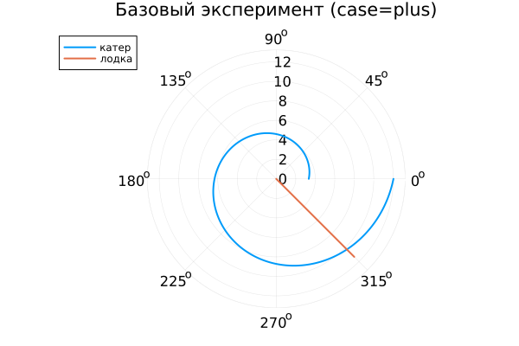
Базовый эксперимент (case=plus)
Траектория катера представляет собой логарифмическую спираль. Радиус возрастает экспоненциально по углу $ $, так как производная $ dr/d$ пропорциональна $ r $.
Лодка движется по лучу, что в полярной системе соответствует линейному увеличению радиуса.
Разность радиусов со временем увеличивается, что отражает преимущество катера по скорости.

5.14.2 2. Случай (case = minus)
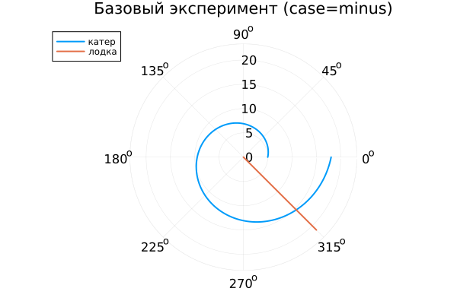
Базовый эксперимент (case=minus)
Во втором варианте начальный радиус больше, что приводит к смещению всей траектории наружу. Форма кривой сохраняется, изменяется только масштаб.

5.15 Параметрический анализ по $n$
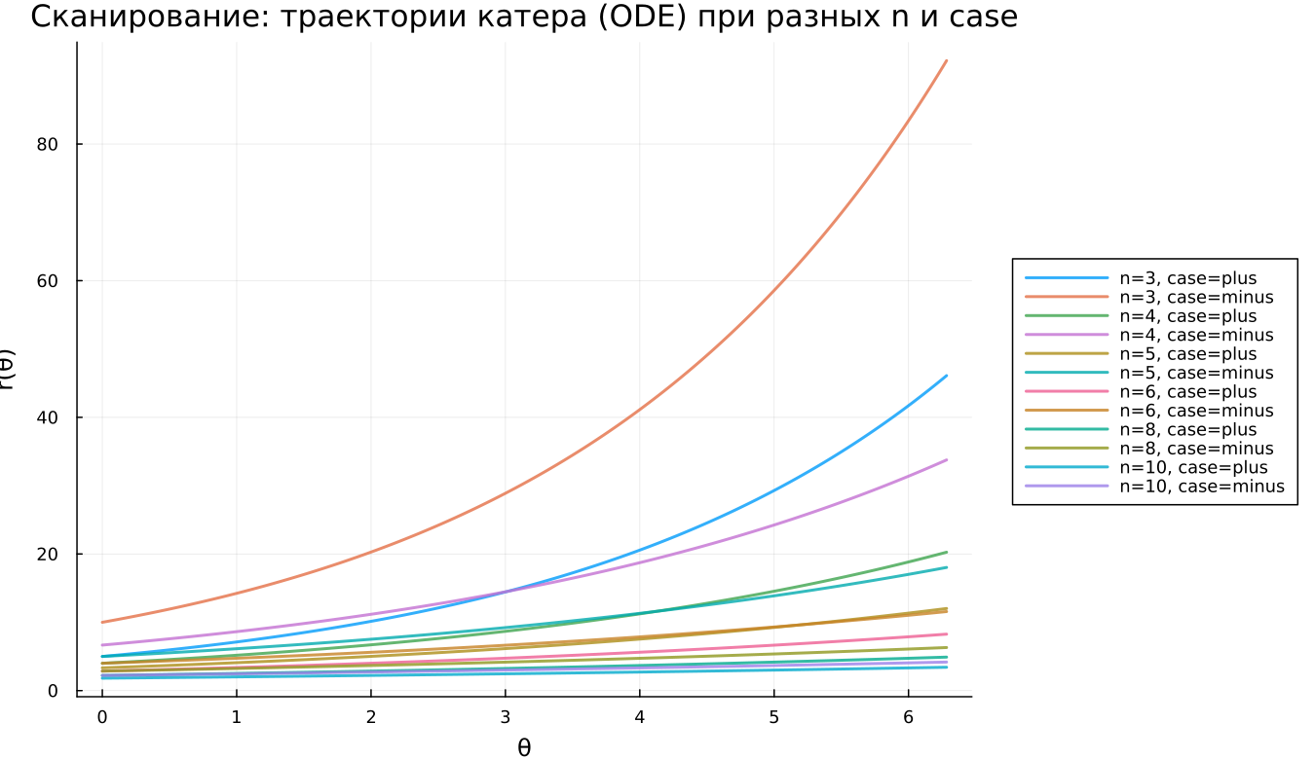
Сканирование траекторий катера
Коэффициент роста равен
$$\frac{1}{\sqrt{n^{2}−1}}.$$
При увеличении $n$ он уменьшается, следовательно:
- при меньших $n$ радиус возрастает быстрее;
- при больших $n$ спираль становится более пологой;
- форма траектории сохраняется при любых допустимых $n$.

5.16 Исследование метрики scale_ratio
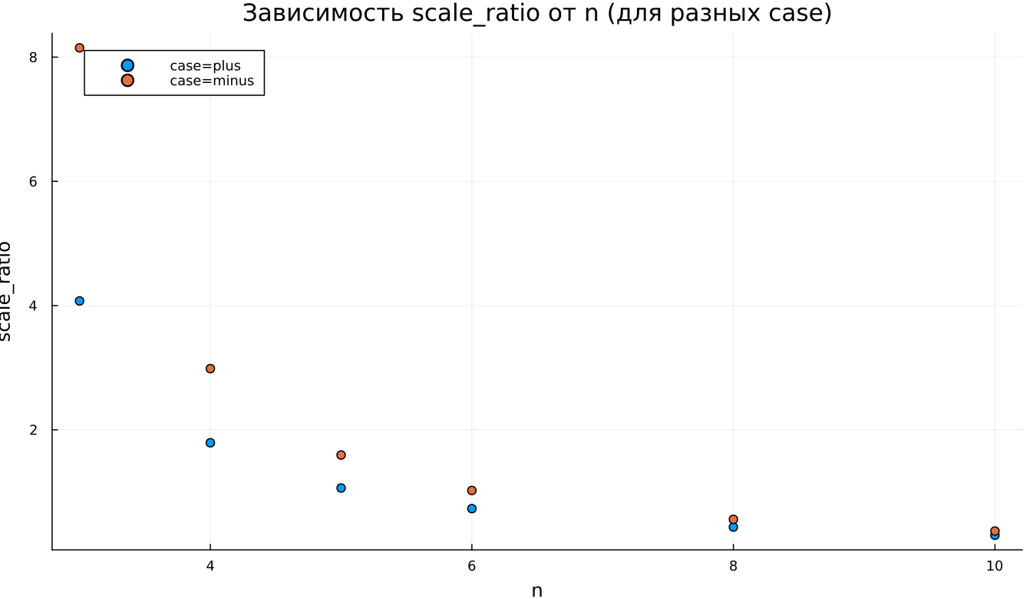
Зависимость scale_ratio от n
Введена характеристика:
$$\text{scale_ratio}=\frac{r_{\text{final}}}{max\left(r_{\text{boat}}\right)}.$$
Она показывает относительное превосходство катера по радиальному удалению.
При малых $n$ значение существенно превышает 1.
С ростом $n$ показатель уменьшается и стабилизируется.

5.17 Оценка вычислительных затрат
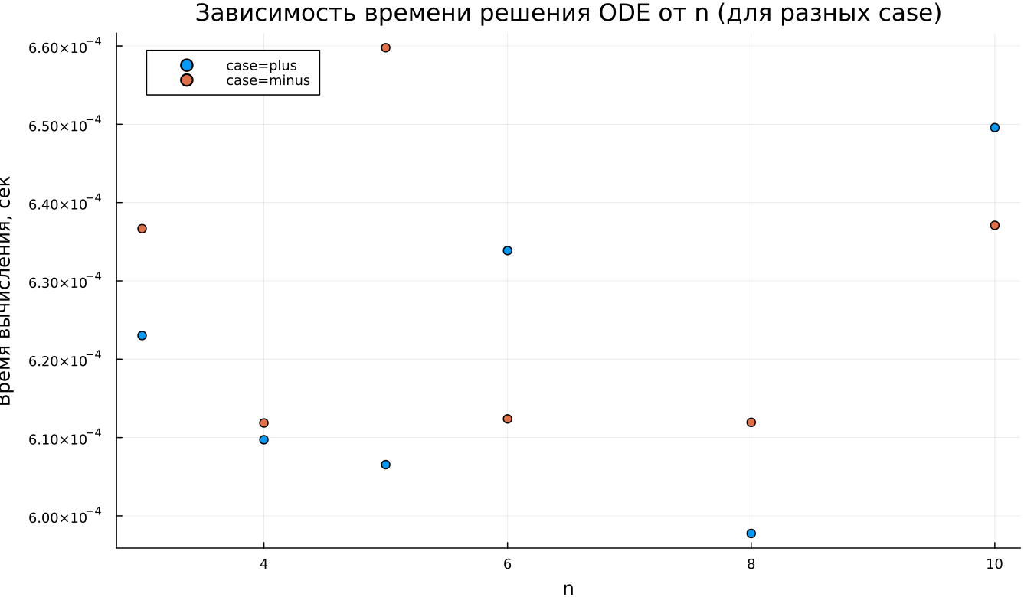
Зависимость времени вычисления от n
Численное решение системы показало:
- среднее время вычисления порядка $6×{10}^{−4}$ с;
- заметной зависимости от параметра $n$ не выявлено;
- небольшие флуктуации обусловлены особенностями численной интеграции.

6. Выводы
- Траектория катера описывается логарифмической спиралью.
- Параметр $n$ определяет интенсивность радиального роста.
- Начальные условия влияют на масштаб, но не изменяют тип траектории.
- Метод численного решения демонстрирует устойчивость и малые вычислительные затраты.
Полученные численные результаты согласуются с аналитическим решением задачи.

Список литературы
- Задача о погоне

